Лабораторная работа 1
Александрович Арсений Евгеньевич, 451001
Вариант 18
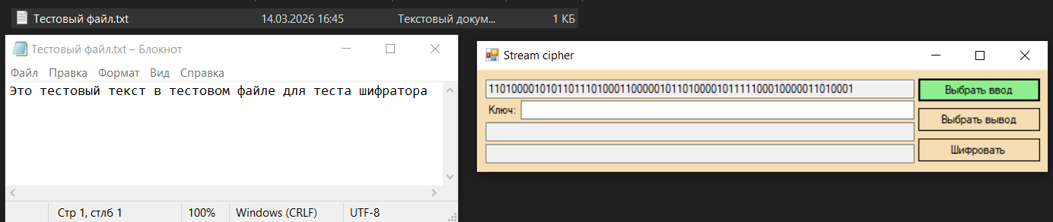
Ввод текстового файла:
Ввод ключа и выбор выходного файла:
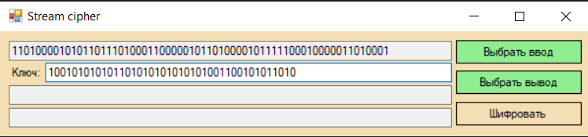
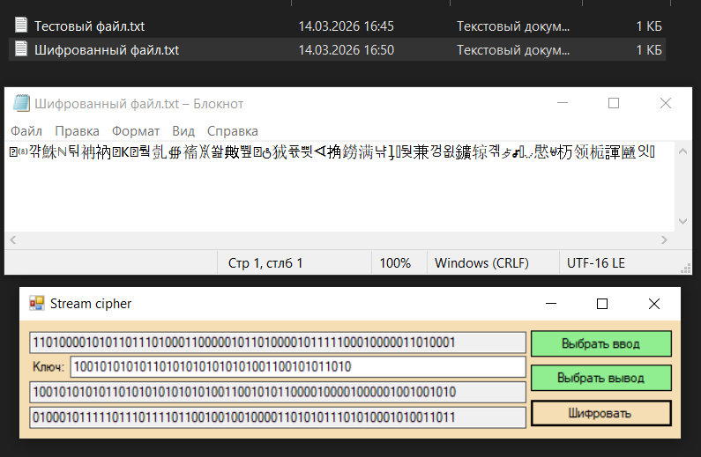
Зашифрованный файл:

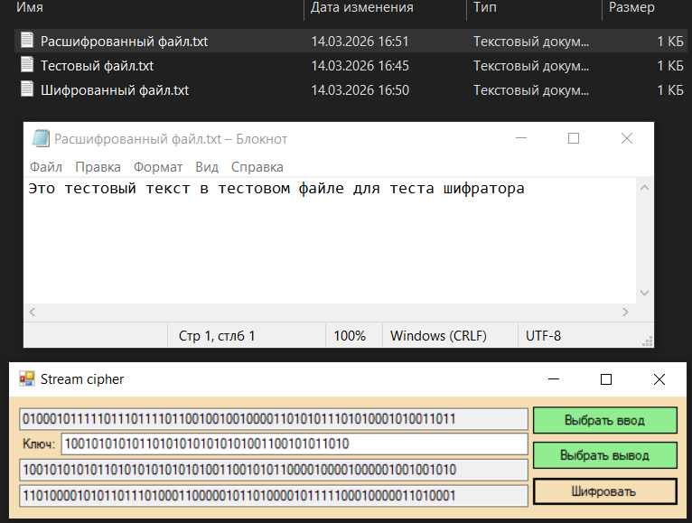
Расшифрованный файл:
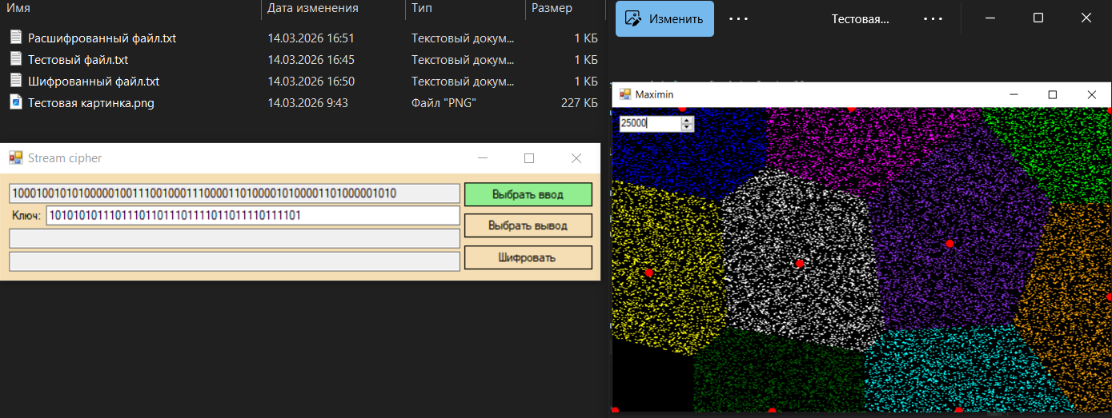
Ввод ключа и картинки:
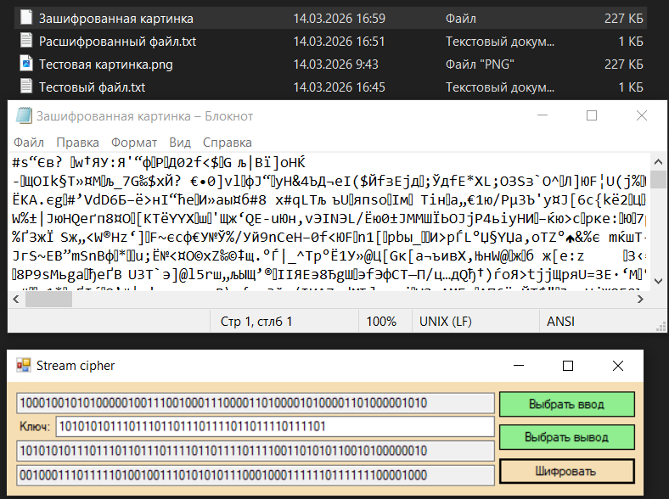
Зашифрованная картинка:

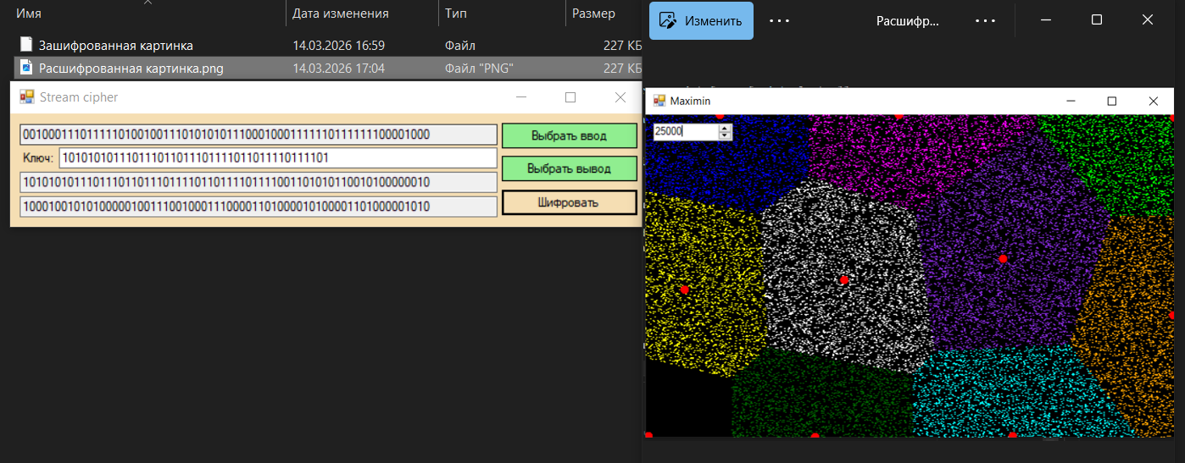
Расшифрованная картинка:
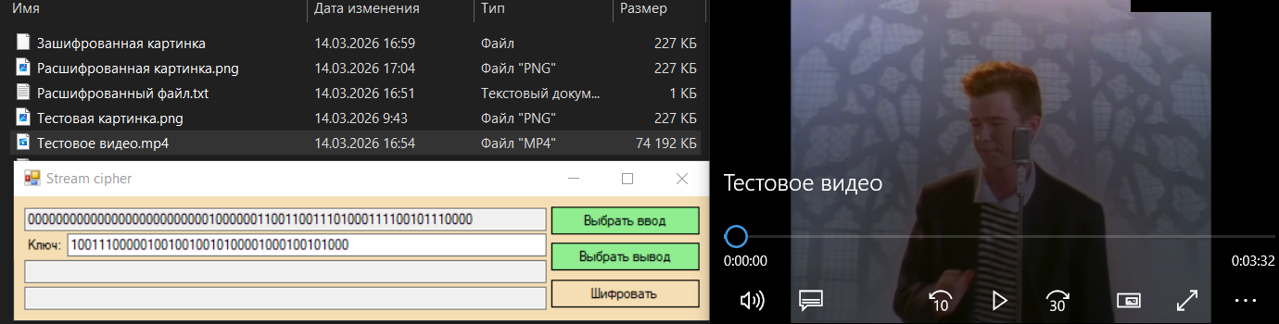
Ввод видео:

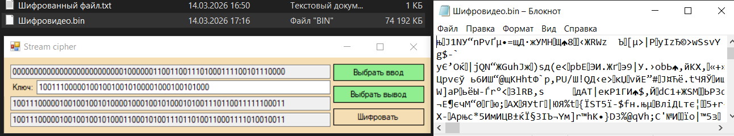
Шифрованное видео:
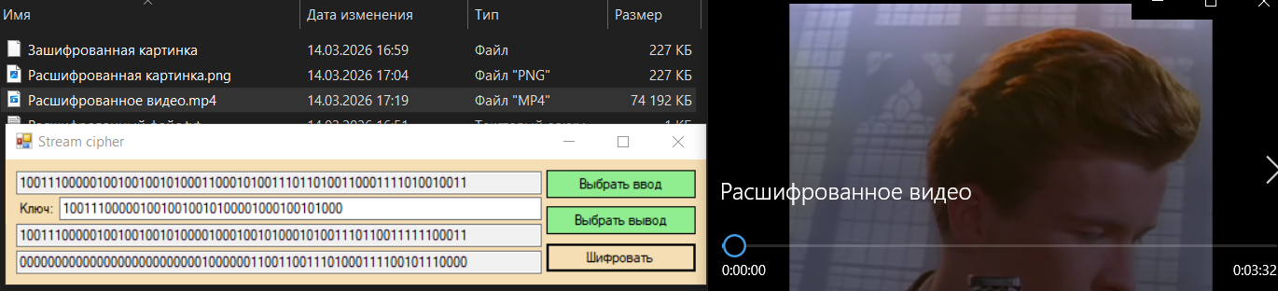
Расшифрованное видео:

